# Sistemas de Informação Avançados

# Trabalho Prático – Etapa 2

**Docente**:

António Jorge Gouveia

**Discentes:**

Bruno Miguel Oliveira Silva – al66611

Diogo Emanuel Moreira Silva – al66682

Luís Carlos Ferreira Pires – al66658

Índice

Diagrama de entidade-relacionamento 2

Diagrama de classes 3

# Diagrama de entidade-relacionamento

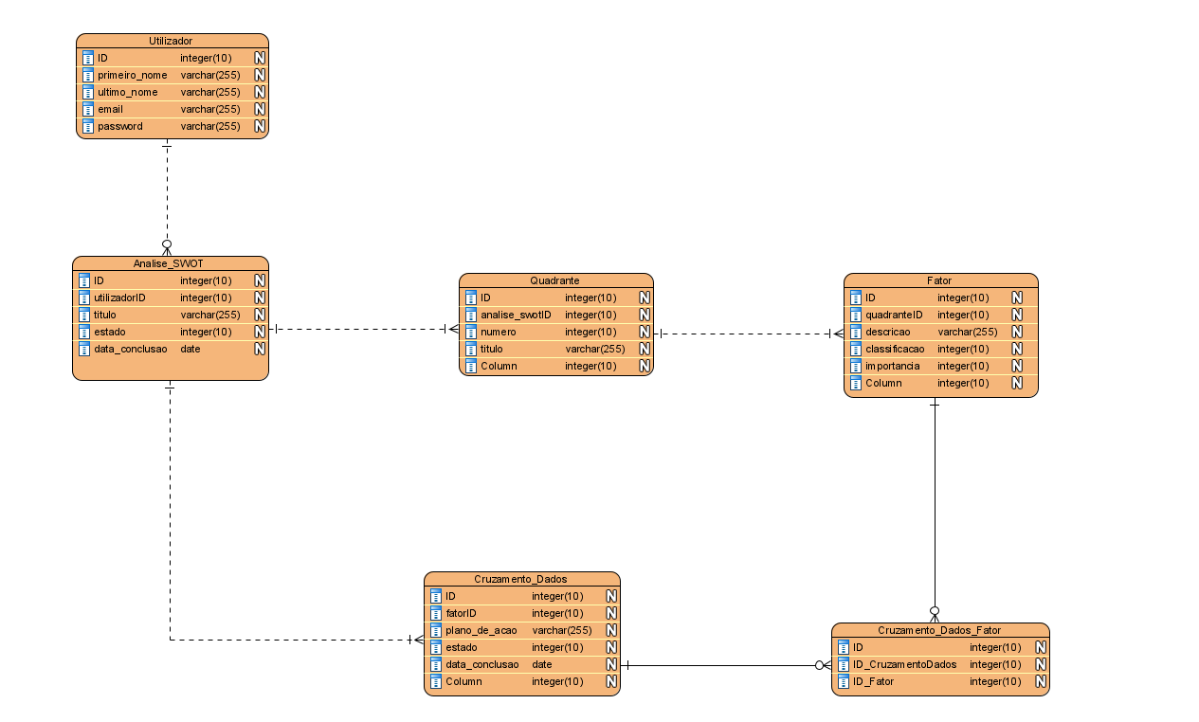

# Diagrama de classes

